|  |  |
| --- | --- |
| UBND THÀNH PHỐ GIA NGHĨA  **TRƯỜNG TH&THCS TRẦN VĂN ƠN**  Số: 15 /TB-TVƠ | **CỘNG HÒA XÃ HỘI CHỦ NGHĨA VIỆT NAM**  **Độc lập - Tự do - Hạnh phúc**  *Gia Nghĩa, ngày 16 tháng 12 năm 2021* |

**THÔNG BÁO**

**Lịch tiêm Vắc xin Covid-19 mũi 2 cho học sinh trường TH&THCS Trần Văn Ơn đối với học sinh từ đủ 12 tuổi đến 17 tuổi (đã tiêm mũi 1)**

Căn cứ Công văn số 428/TTYT -KSBTngày 15/12/2021 của Trung tâm Y tế về việc phối hợp triển khai chiến dịch tiêm Văc xin phòng Covid-19 mũi 2 cho trẻ 12 đến 17 tuổi năm 2021 trên địa bàn thành phố Gia Nghĩa.

Trường TH&THCS Trần Văn Ơn thông báo đến phụ huynh có học sinh thuộc đối tượng tiêm Vắc xin như sau:

1. **Đối tượng**

Các em học sinh đủ 12 tuổi đến 17 tuổi đã được tiêm mũi 1.

1. **Thời gian và địa điểm tiêm Vắc xin**

* ***Thời gian: 7h30’ ngày 22/12/2021 (sáng thứ 4).***
* ***Địa điểm: Trường TH&THCS Trần Văn Ơn , Bon Ting Well Đơm, thành phố Gia Nghĩa, tỉnh Đắk Nông.***

1. **Một số yêu cầu đối với phụ huynh và học sinh**

* ***Đối với phụ huynh:***

Đi cùng các em học sinh đến địa điểm tiêm và chờ ký vào giấy người giám hộ và giấy cam kết. Đây là yêu cầu bắt buộc theo tinh thần của văn bản hướng dẫn; phụ huynh đến trường thực hiện nghiêm công tác phòng chống dịch (quy định 5K) và hướng dẫn của giáo viên nhà trường , cán bộ Y tế.

* ***Đối với học sinh:***

Thực hiện nghiêm túc quy định 5K và sự hướng dẫn của giáo viên nhà trường.

Để đảm bảo công tác tiêm Vắc xin diễn ra thuận lợi và đảm bảo an toàn. Nhà trường đề nghị phụ huynh tham gia đầy đủ và thực hiện theo tinh thần thông báo.

***Nơi nhận:* HIỆU TRƯỞNG**

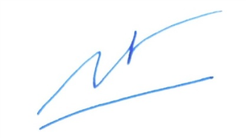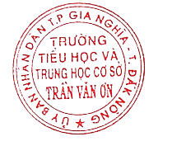

**Leâ Höõu Voïng**

- Phòng GD&ĐT (b/c);

- BCĐ xã Đắk Nia (b/c);

- ĐĂng Website;

- Lưu VT.